Міністерство освіти і науки України
Карпатський національний університет імені Василя Стефаника
Факультет математики та інформатики
Кафедра інформаційних технологій
Дисципліна: Професійна практика програмної інженерії

ЛАБОРАТОРНА РОБОТА № 8–10
РЕАЛІЗАЦІЯ BACKEND ПРОГРАМНОГО ПРОДУКТУ

Виконав: студент групи ІПЗ-41
Гнатишак Андрій Йосипович
Перевірив: Пікуляк М. В.

Івано-Франківськ – 2026

Лабораторна робота № 8–10. Реалізація backend програмного продукту
Тема проєкту – розроблення вебзастосунку для обліку робочого часу працівників.
Мета роботи: реалізувати серверну частину раніше спроєктованої системи, з’єднати її з наявною базою PostgreSQL та фронтендом Next.js, забезпечити REST API, перевірку даних і рольовий контроль доступу. У результаті готовий клієнт працює з реальними даними через FastAPI, а весь проєкт запускається узгодженими Docker Compose сервісами.
Технологічний стек продовжує рішення попередніх лабораторних: фронтенд Next.js 14 + TypeScript, наявна схема PostgreSQL із лабораторної № 5, контракт взаємодії фронтенду з лабораторної № 6–7 і багаторівнева архітектура, визначена раніше. Для backend використано Python 3.12, FastAPI, SQLAlchemy 2, psycopg 3, JWT та Argon2. База даних не замінювалась і не дублювалась.

1. Архітектура та місце backend у проєкті
Сервер реалізований як монолітний REST API з чітким поділом відповідальностей. Next.js викликає API через JSON та передає Bearer JWT. Маршрутизатори перевіряють вхідні дані та права, сервіси виконують правила предметної області, репозиторії працюють із PostgreSQL через параметризовані SQL-запити SQLAlchemy. Схема і початкові дані беруться з лабораторної № 5.
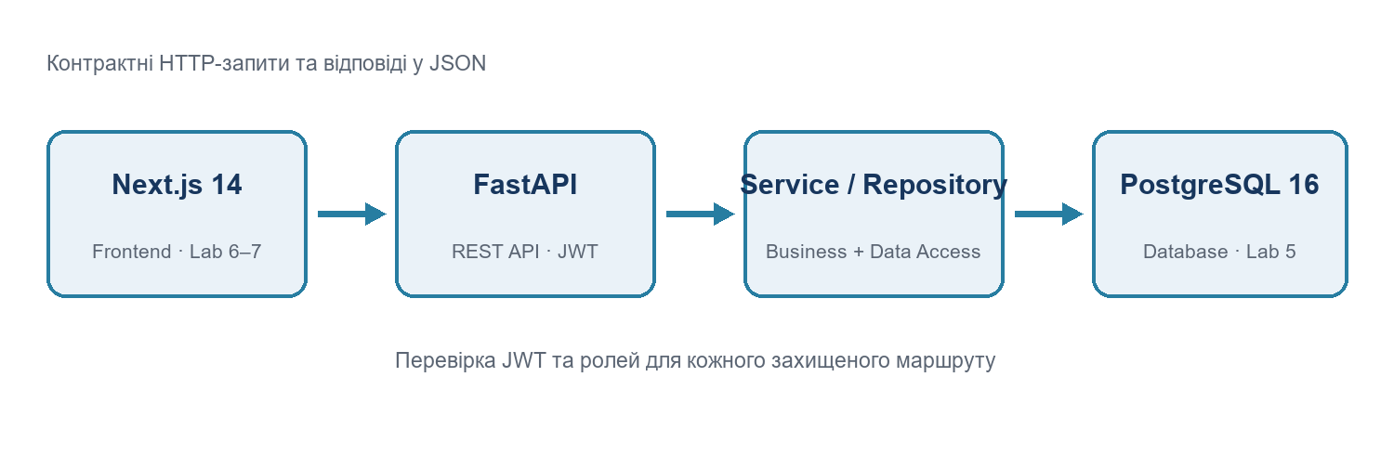
Рисунок 1 – Узгоджена архітектура наявного продукту

2. Структура реалізації
Backend розміщено в lab8_10_backend разом з окремим docker-compose.yml. Compose збирає frontend із lab6_frontend, але ізолює сервіси, мережу й том бази цього стенду від лабораторної №5. SQL-схема та seed-дані монтуються в новий контейнер PostgreSQL лише для першої ініціалізації.
lab8_10_backend/
├── app/
│ ├── core/ # конфігурація, БД, JWT, формат помилок
│ ├── routers/ # HTTP-маршрути та перевірки ролей
│ ├── schemas/ # валідація запитів і форматів даних
│ ├── services/ # правила обліку часу та проєктів
│ ├── repositories/ # запити й доступ до даних
│ ├── dependencies.py
│ └── main.py
├── sql/
│ └── 03_backend_extensions.sql
├── screenshots/
├── Dockerfile
├── requirements.txt
└── .env.example

3. Реалізовані API-сценарії
API покриває користувацькі сценарії, закладені у фронтенді та API_CONTRACT.md. Дані про працівників, ролі, проєкти, завдання, заявки та облік часу читаються з наявних таблиць; основні зміни проходять перевірку бізнес-правил і запис аудиту.
Таблиця 1 – Основні групи REST API
Група маршрутів | Реалізована поведінка
Автентифікація | Вхід, профіль поточного користувача, зміна пароля, перелік демонстраційних облікових записів.
Облік часу | Стан таймера, старт/пауза/відновлення, обід, завершення зміни, ручні записи та їх редагування.
Проєкти та завдання | Список і деталі проєктів, створення/оновлення, перелік задач, зміна статусу й пріоритету.
Команда та відсутність | Список працівників і ставок, заявки на відпустку, узгодження, розклад команди.
Звіти та аналітика | Звіти, підсумки робочого часу, запізнення, витрати та показники по проєктах.
Сповіщення та оплата | Список і прочитання сповіщень, розрахункові рядки й витрати за проєктами.

Документація OpenAPI доступна за адресою /docs. API повертає JSON; помилки мають HTTP-статус і зрозуміле повідомлення. Для конфліктів унікальності та посилальної цілісності помилки бази перетворюються у клієнтську відповідь, а не залишаються необробленою трасою.

4. Автентифікація, авторизація та цілісність
Після успішного входу backend повертає JWT, який frontend зберігає для API-запитів. Захищені маршрути перевіряють підпис, термін дії та активність користувача. Паролі зберігаються як Argon2-хеші; пароль демонстраційних користувачів первинних лабораторних замінюється на першому старті контейнера. Секрет JWT та параметри підключення конфігуруються через змінні середовища.
Рольова модель застосовує ті самі ролі продукту. Наприклад, працівник бачить власні записи часу та не може отримати загальний список команди; доступ до зарплатних даних, ставок і витрат обмежено фінансовими ролями. Керівник обмежений своїм відділом. Перевірка виконується сервером незалежно від того, що показує інтерфейс.
# Приклад залежності захищеного маршруту
@router.get("/me")
def me(user: CurrentUser, db: DbSession):
row = db.execute(
text("SELECT id,email,full_name,role FROM users WHERE id=:id"),
{"id": user["id"]},
).mappings().one()
return {"user": user_public(row)}
Вхідні дані перевіряються Pydantic-схемами: формат електронної пошти, обов’язкові поля, допустимі діапазони і стани. SQL виконується з параметрами, а дозволені до оновлення поля формуються зі списку, визначеного сервером.

5. Підключення frontend та запуск контейнерів
Фронтенд більше не перемикає роль локально й не використовує демонстраційний Zustand як єдине джерело даних. Після входу він отримує JWT, завантажує профіль та синхронізує часові записи, проєкти, задачі, заявки, звіти, сповіщення і розклад із API. Кнопки таймера й редагування даних надсилають зміни backend. NEXT_PUBLIC_API_URL задається під час збірки контейнера.
cd lab8_10_backend
docker compose up -d --build
# Web UI: http://localhost:3101
# API: http://localhost:8100/api
# Swagger: http://localhost:8100/docs
# Health: http://localhost:8100/health
# DB: localhost:5434
Окремий Compose-проєкт запускає власні PostgreSQL, FastAPI та Next.js контейнери в окремій мережі й з окремим томом бази. Для створення схеми та початкових даних він повторно використовує SQL-файли лабораторної №5; запуск лабораторної №5 при цьому не потрібен. Параметри навчального входу описані у .env.example.

6. Перевірка роботи
Зібрано production-образи API і фронтенду та запущено їх поруч із наявною базою. Виконано запити до /health, автентифікацію адміністратора і працівника, читання профілю та прикладні GET-маршрути. Адміністративні й фінансові маршрути перевірені від імені адміністратора; працівнику відмовлено в доступі до загального списку команди (HTTP 403). База містила 12 проєктів, а адміністративний список повернув 18 користувачів на момент перевірки.
Таблиця 2 – Результати перевірки системи
Перевірка | Результат
Docker Compose build | Frontend Next.js production build і образ FastAPI зібрано; сервіси запущено.
Підключення до БД | GET /health → status: ok, database: connected.
Вхід і профіль | Вхід адміністратора та працівника; GET /auth/me повернув профіль і роль.
Основні дані | Проєкти, записи часу, розклад, сповіщення, дашборд і аналітика повернули успішні відповіді.
Обмеження доступу | Працівник отримав HTTP 403 на GET /users; адміністратор — успішну відповідь.
Інтерфейс і документація | У браузері перевірено вхід у систему та роботу сторінки; Swagger UI відкриває схему API.

7. Демонстрація інтерфейсу та API
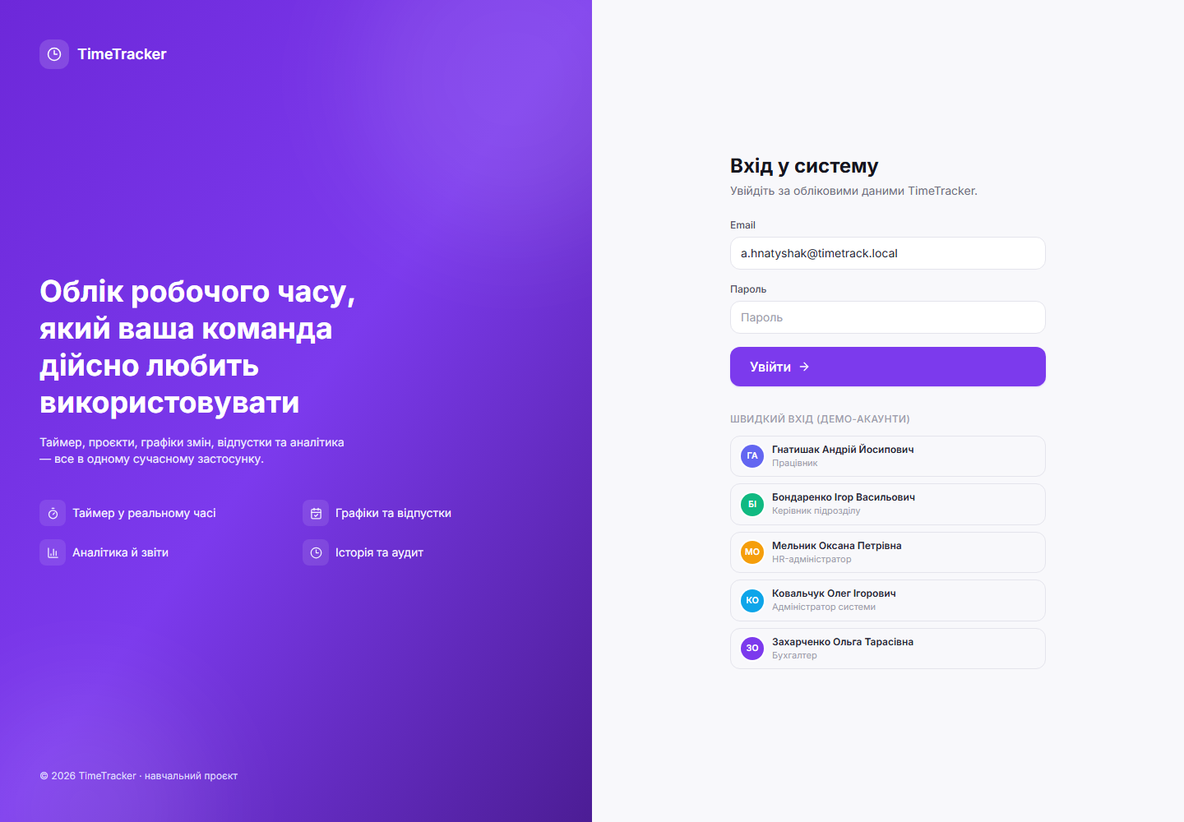
Рисунок 2 – Вхід через FastAPI з обліковими даними користувача

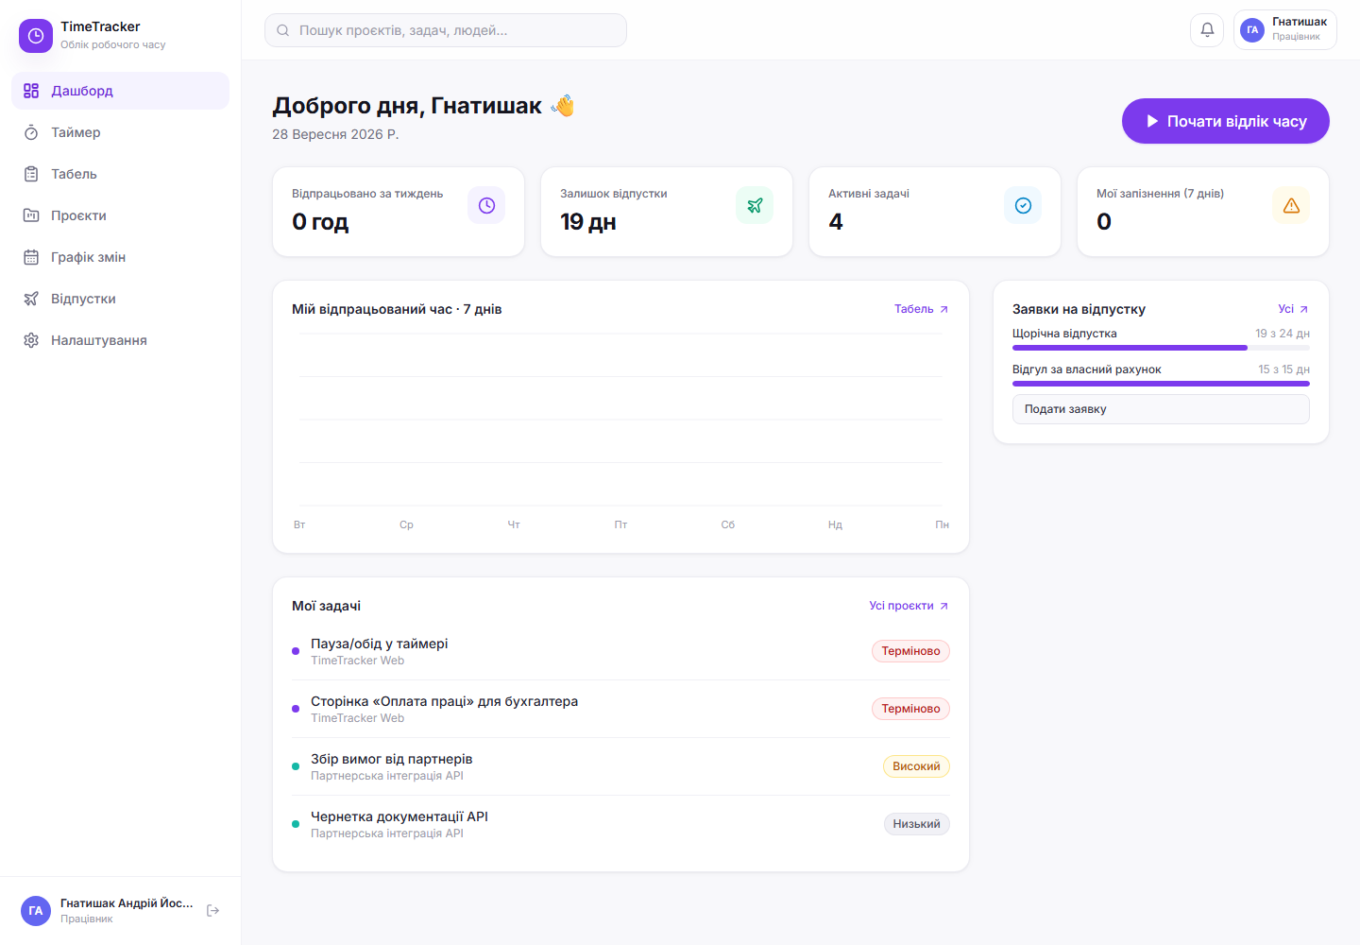
Рисунок 3 – Головна сторінка після автентифікації

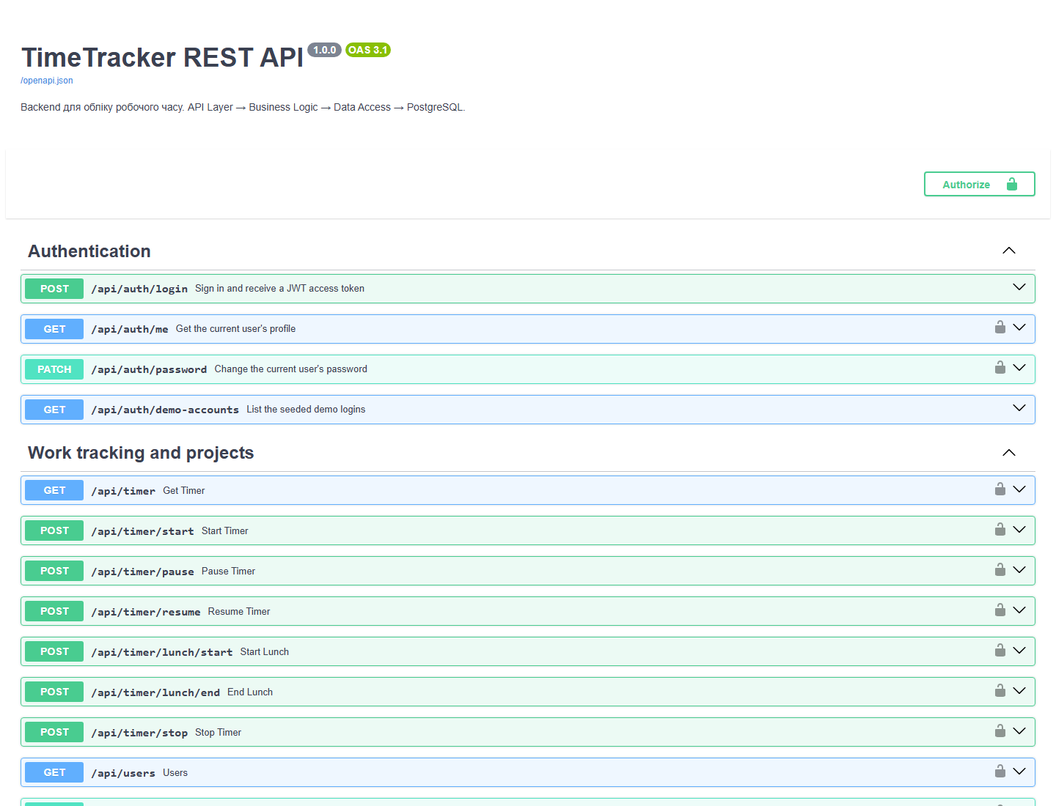
Рисунок 4 – OpenAPI документація FastAPI у Swagger UI

8. Репозиторій і висновок
Вихідний код лабораторних робіт і backend призначений для публікації в GitHub-репозиторії: https://github.com/modertokuniversity/practic.
Під час роботи реалізовано серверну частину на FastAPI відповідно до раніше обраної багаторівневої архітектури. Backend повторно використовує готову PostgreSQL схему й підключений до готового Next.js інтерфейсу через узгоджений REST-контракт. Реалізовано перевірку даних, JWT-автентифікацію, рольові обмеження, бізнес-сценарії обліку часу та контейнерний запуск. Перевірені API-запити підтвердили з’єднання з БД та роботу ключових сценаріїв.

